МІНІСТЕРСТВО ОСВІТИ ТА НАУКИ УКРАЇНИ
ЧЕРКАСЬКИЙ ДЕРЖАВНИЙ БІЗНЕС-КОЛЕДЖ

Кафедра комп’ютерної інженерії та інформаційних технологій
Відділення інженерії програмного забезпечення

Звіт з теми № 1
з курсу «Тренінг-курс з основ програмування»

Малишева Валерія Олексіївна
ПІБ студента

студента групи 2П-23

номер у списку підгрупи _11_

Викладач Марченко С. В.

Черкаси-2025

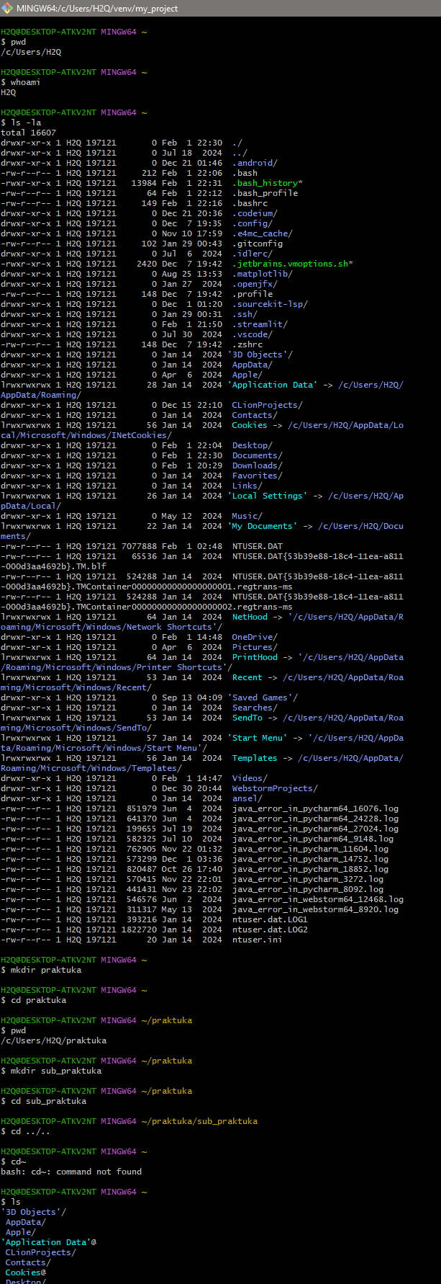
1. Основи навігації по файловій системі

Завдання:
Виконано серію команд для навігації по файловій системі та управління файлами.

Лістинг 1.1 – Код для основних команд:
1.Виведення робочої директорії та користувача
pwd
whoami

2.Виведення вмісту робочої директорії
ls -la

3.Перехід до субдиректорії та перегляд її вмісту
mkdir praktuka
cd praktuka
pwd
mkdir sub_praktuka
cd sub_praktuka
cd ../..
ls

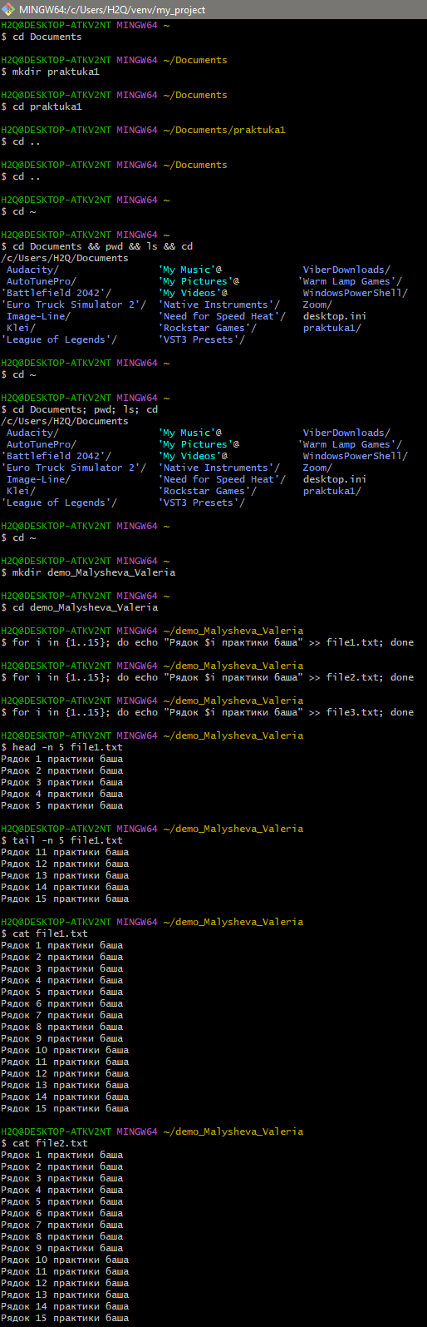
2. Базова робота з файлами

Завдання:
Створено директорію praktuka1 з файлами:
file1.txt, file2.txt, file3.txt, виконано операції з ними.

Лістинг 2.1 – Код для створення директорії та файлів:
mkdir praktuka1
cd praktuka1
for i in {1..15}; do echo "Рядок $i" >> file1.txt; done
for i in {1..10}; do echo "Рядок $i другого файлу" >> file2.txt; done

Лістинг 2.2 – Код для виведення частини вмісту файлів:
head -n 5 file1.txt
tail -n 5 file1.txt
cat file1.txt
cat file2.txt

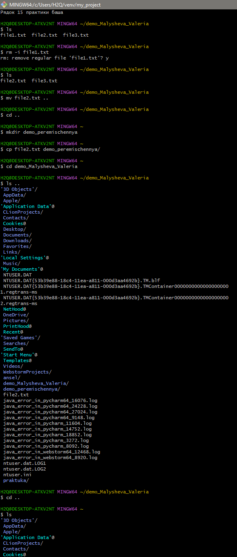
3. Менеджер пакетів pip

Завдання:
Створено файл requirements.txt, встановлено необхідні бібліотеки, запущено Streamlit-додаток.

Лістинг 3.1 – Код для створення requirements.txt:
echo "streamlit" > requirements.txt
echo "pandas" >> requirements.txt
echo "numpy" >> requirements.txt
echo "opencv-python" >> requirements.txt
echo "Pillow" >> requirements.txt
echo "matplotlib" >> requirements.txt
echo "seaborn" >> requirements.txt

Лістинг 3.2 – Код для встановлення бібліотек:
python -m venv venv
source venv/bin/activate
pip install -r requirements.txt

Лістинг 3.3 – Код для запуску Streamlit:
import streamlit as st
import pandas as pd
import numpy as np

st.title('Uber pickups in NYC')
DATE_COLUMN = 'date/time'
DATA_URL = ('https://s3-us-west-2.amazonaws.com/'
'streamlit-demo-data/uber-raw-data-sep14.csv.gz')

@st.cache_data
def load_data(nrows):
data = pd.read_csv(DATA_URL, nrows=nrows)
lowercase = lambda x: str(x).lower()
data.rename(lowercase, axis='columns', inplace=True)
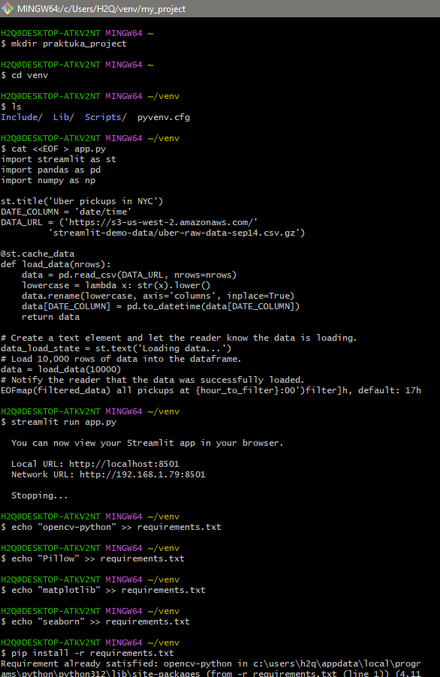
data[DATE_COLUMN] = pd.to_datetime(data[DATE_COLUMN])
return data

data_load_state = st.text('Loading data...')
data = load_data(10000)
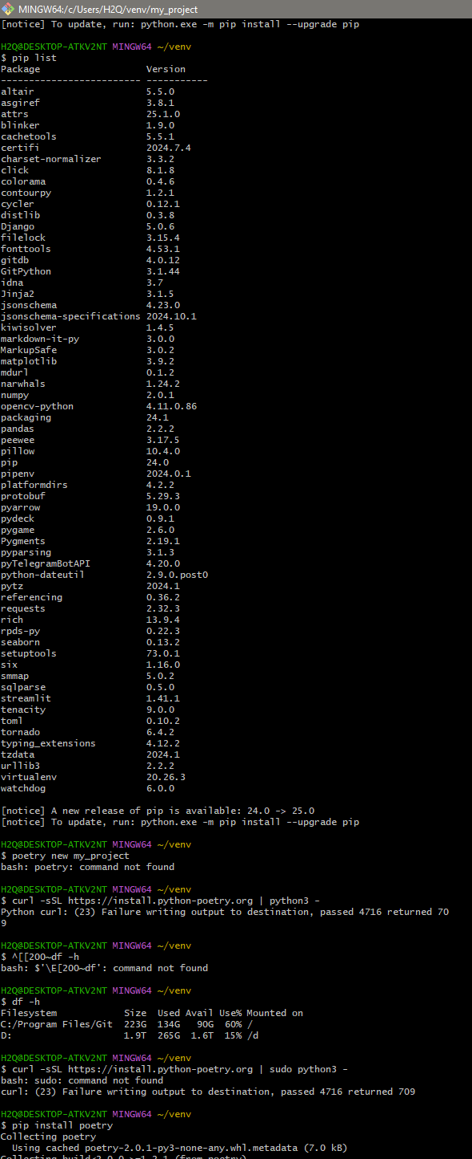
data_load_state.text("Done!(using st.cache_data)")

if st.checkbox('Show raw data'):
st.subheader('Raw data')
st.write(data)
st.subheader('Number of pickups by hour')hist_values = np.histogram(data[DATE_COLUMN].dt.hour, bins=24, range=(0,24))[0]
st.bar_chart(hist_values)

hour_to_filter = st.slider('hour', 0, 23, 17)
filtered_data = data[data[DATE_COLUMN].dt.hour == hour_to_filter]
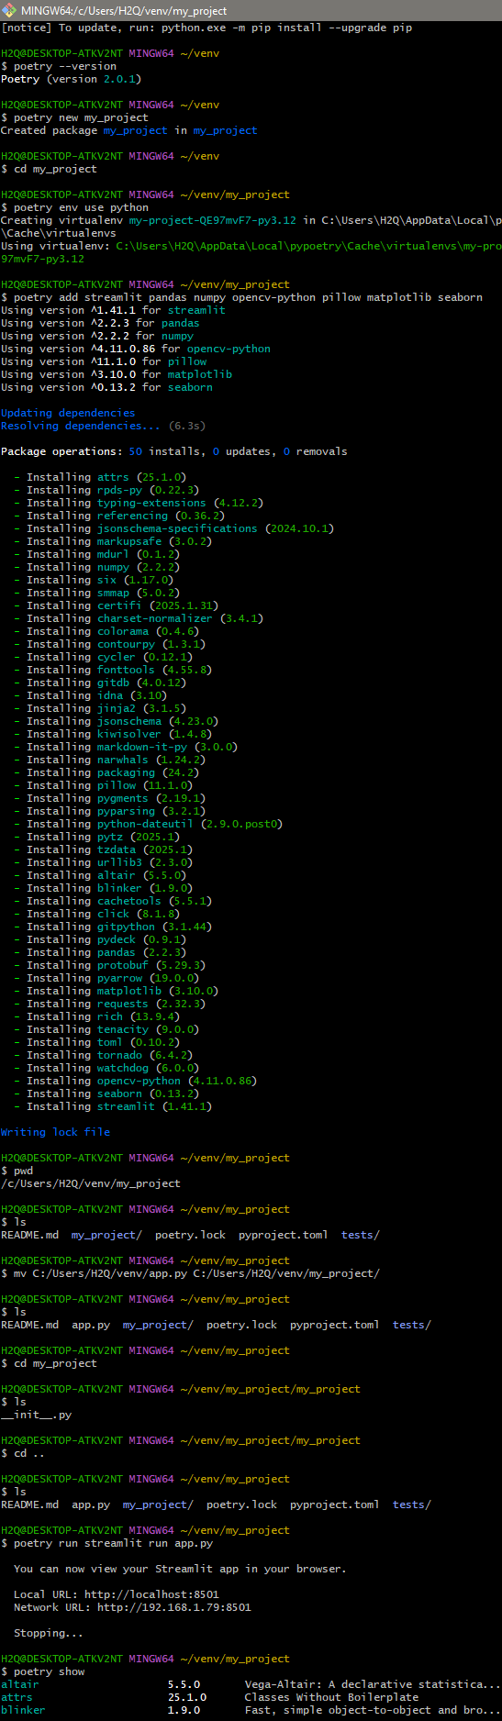
st.subheader(f'Map of all pickups at {hour_to_filter}:00')
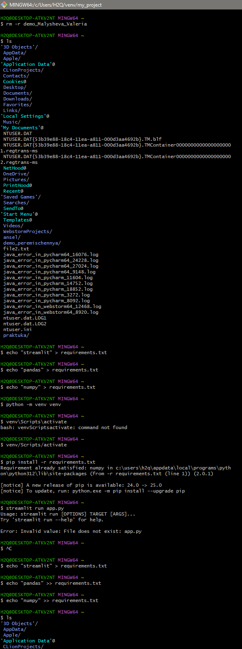
st.map(filtered_data)

4. Менеджер пакетів Poetry

Завдання:
Створено проект за допомогою Poetry, встановлено бібліотеки, запущено Streamlit-додаток.

Лістинг 4.1 – Код для створення проекту:
poetry new my_project
cd my_project
poetry add streamlit pandas numpy opencv-python pillow matplotlib seaborn
poetry run streamlit run app.py

5. Інформація про комп'ютер (platform та psutil)

Завдання:
Отримано інформацію про комп'ютер за допомогою модулів platform та psutil.

Висновок:
Мною було виконано завдання з навігації по файловій системі, управління файлами, встановлення та конфігурації середовищ (pip та Poetry), а також отримано інформацію про комп'ютер за допомогою модулів platform та psutil. Усі завдання виконано, результати підтверджуються скріншотами.

Автор програми: Малишева Валерія Олексіївна
Час компіляції: 02.02.2025

Оновлення
1.Запуск сайту через команду:
streamlit run app.py
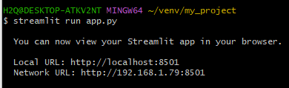

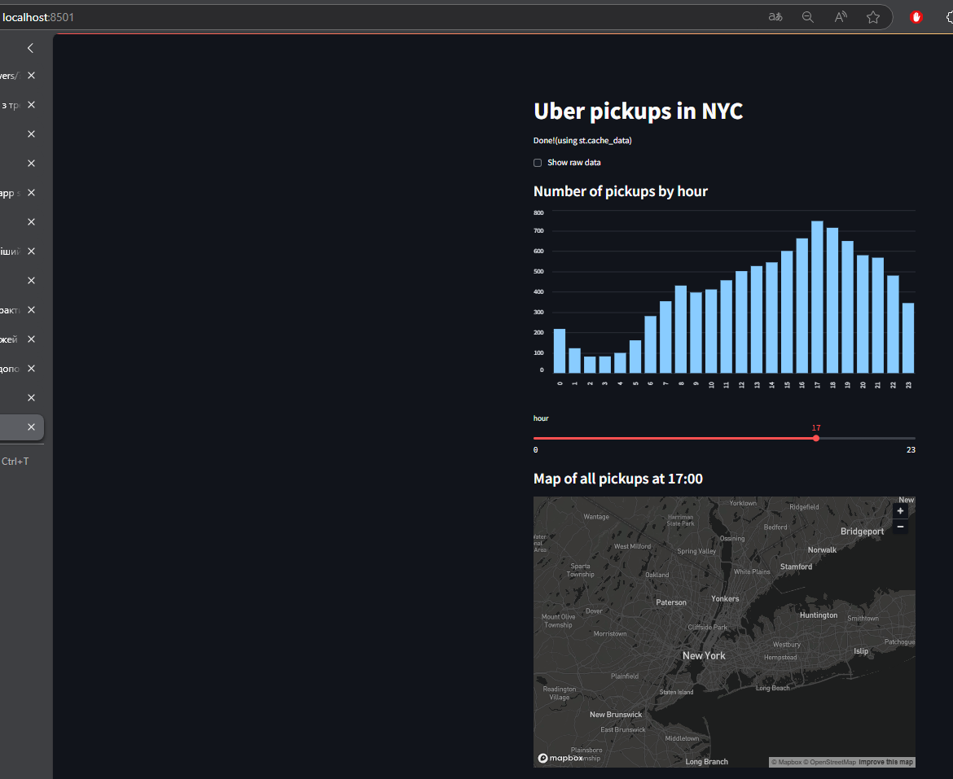

2.Змінення в pyproject.toml

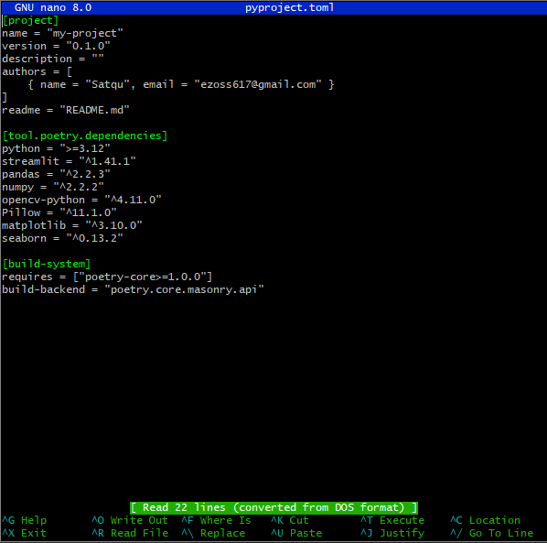

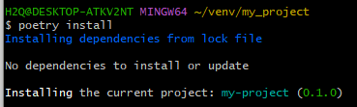

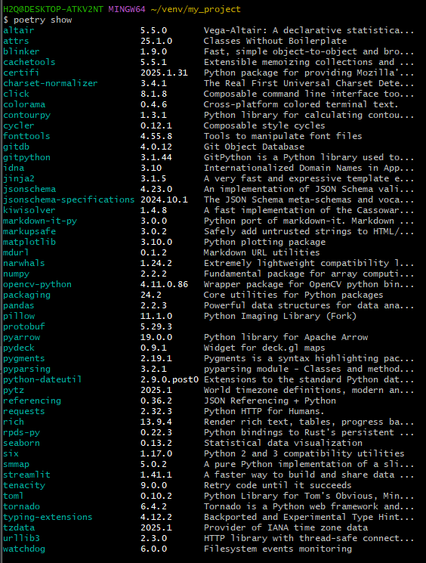

3.Запуск через ‘’poetry run streamlit run app.py’’
